پشتیبان گیری گوشی های سامسونگ

# 

# مقدمه

آقای اعتمادی در مورد سرویس گوگل درایو تحقیق کرد، که یک سرویس کلی برای گوشی های اندورید است. در این گزارش، من به توضیح دو راه می‌پردازم: نرم افزار پشتیبان گیری سامسونگ (Smart Switch)، و همچنین فضای ابری سامسونگ. دقت کنید که راه اول مخصوص انتقال به یک گوشی سامسونگ است، ولی در راه دوم گوشی مبدا نیز باید سامسونگ باشد. در مورد قابلیت های هر دو روش و ضعف هایشان بحث می‌کنیم. به علاوه آن ها را بین دو گوشی تست می‌کنیم.

**نرم افزار Smart Switch**

نرم افزار مخصوص انتقال اطلاعات به گوشی های سامسونگ است. دستگاه مبدا حتی نیاز نیست که اندرویدی باشد. اگر دستگاه مبدا هم اندرویدی باشد، نرم افزار باید روی هر دو دستگاه نصب شود، وگرنه فقط روی گوشی مقصد. دقت کنید که در حالت دوم فقط امکان دریافت اطلاعات جود دارد و انتقال به گوشی مبدا. انتقال میتواند به روش های مختلف انجام شود: wireless، کابل USB، و یا حافظه خارجی. حتی میتوان داده های کامپیوتر را نیز پشتیبان گیری کرد!

*مواردی که امکان پشتیبان گیری شان وجود دارد عبارتند از :*

* داده های شخصی: مخاطبین، پیام ها، تاریخچه مکالمات، اینترنت...
* داده های کاربردی: عکس ها، فایل های صوتی، ویدئو ها، سند ها و خود برنامه ها (Appications)
* تنظیمات دستگاه: ایمیل، عکس پس زمینه، رمز ورود (پترن ها یا موارد دیگر) و ...

بین دستگاه خودم (Samsung Galaxy S9، اندروید 9) و گوشی یکی دیگر از اعضا خانواده (Samasung Galaxy A31، اندروید 10) با استفاده از کابل سعی کردم که برنامه ای را جا به جا کنم. (گوشی خودم مبدا بود و گوشی دیگر مقصد).

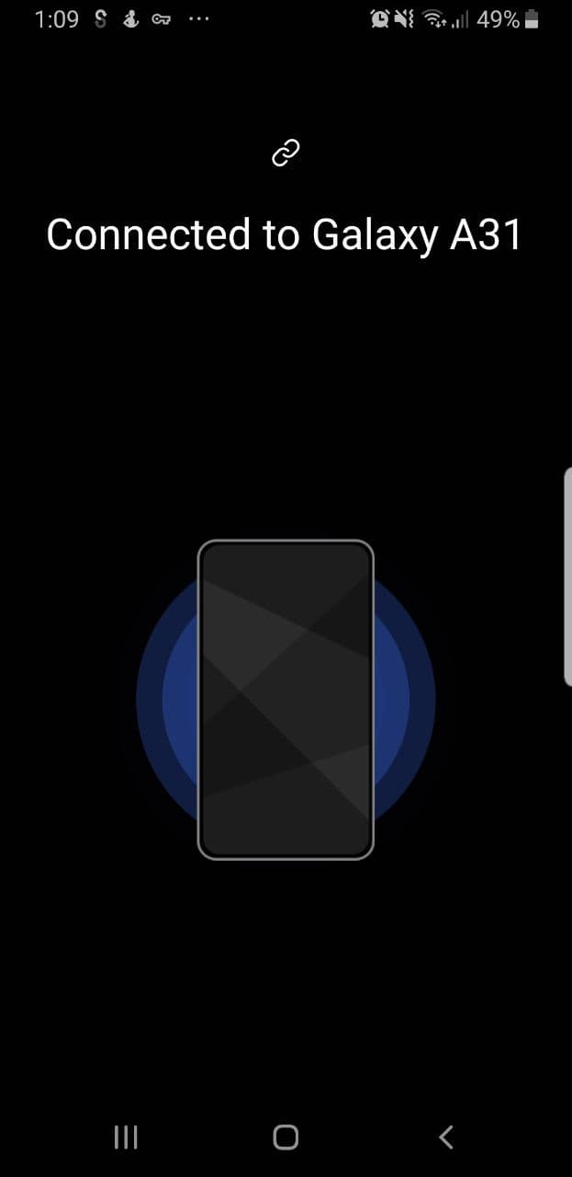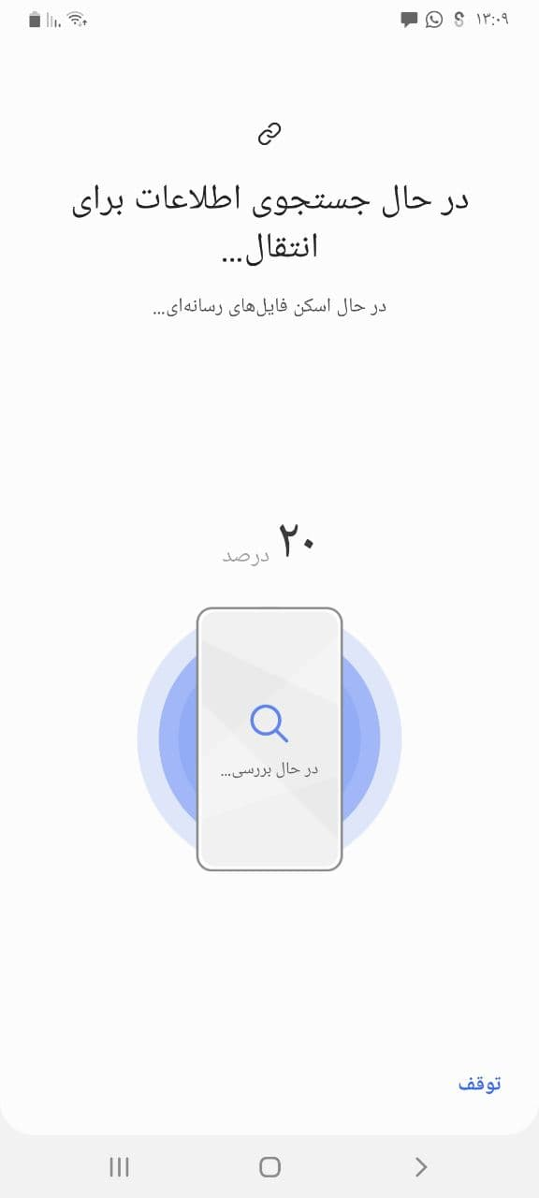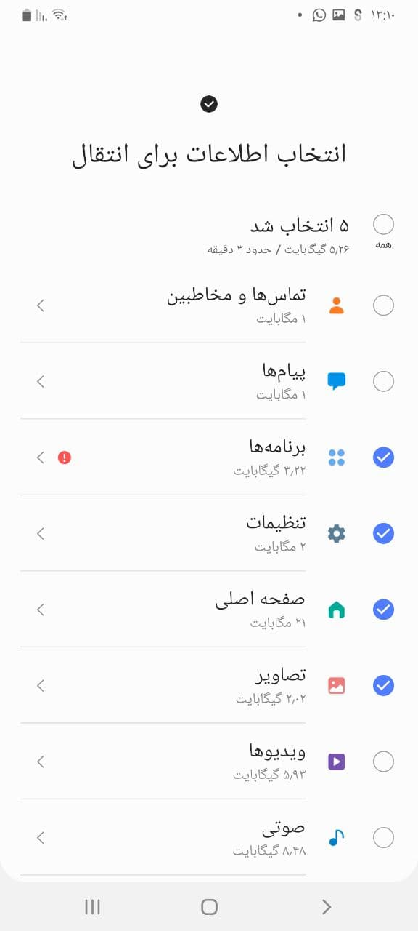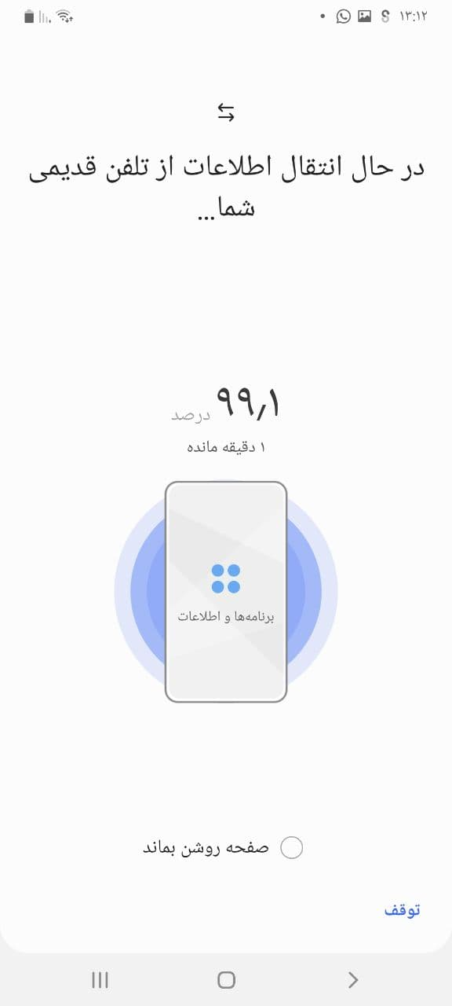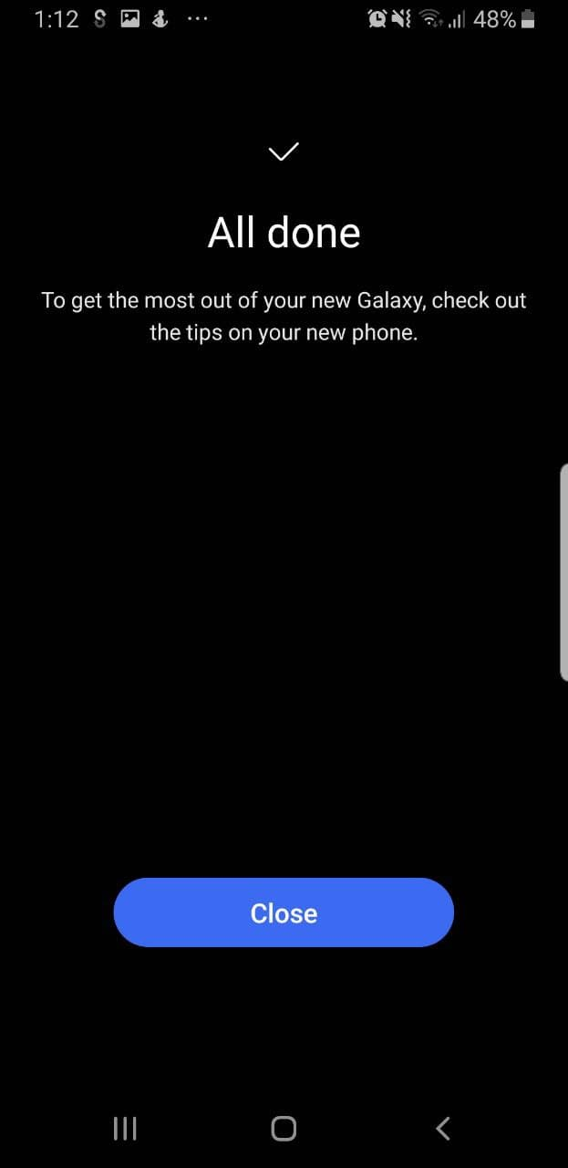

*مواردی که امکان پشتیبان گیری شان وجود* ***ندارد*** *عبارتند از :*

* مخاطبینی که در سیم کارت ذخیره شده اند، مخاطبین شبکه های اجتماعی، ...
* اطلاعات برنامه ها: همان طور که در انتقال دیدم، اطلاعات برنامه ای که جا به جا کرده بودم (letterboxd) جا به جا نشده بود و نیاز به لاگین دوباره داشت.
* عکس های پس زمینه زنده: باید از اول نصب شوند.

موارد دیگری هم هستند که من به شخصه به آنها برنخوردم چون از آنها استفاده نمیکردم. یکی دیگر از اپ ها اصلا انتقال پیدا نکرد :

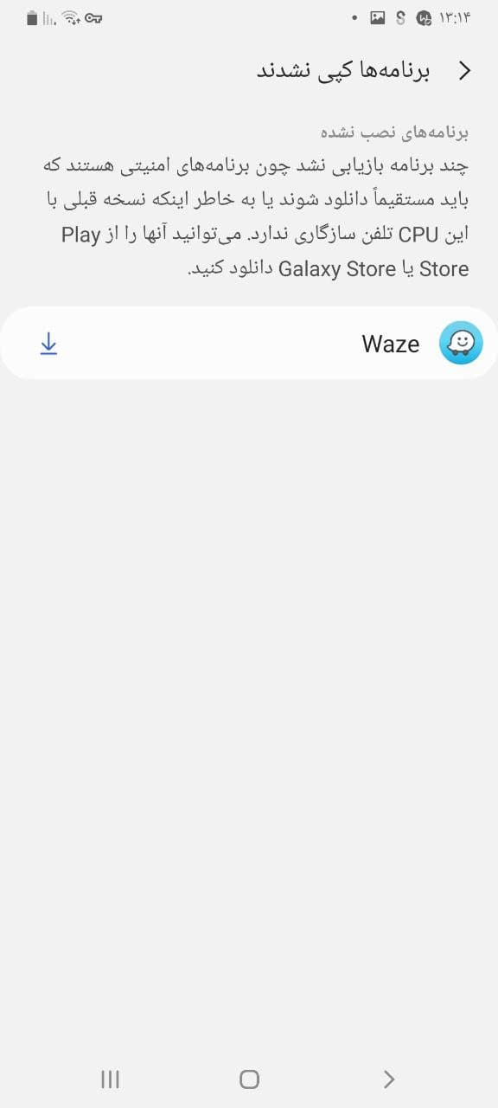

همان طور که میبینید، برای انتقال برنامه ها ممکن است به خاطر ورژن اندروید یا دلایل امنیتی سرباز زند. در مورد برنامه هایی که انتقال پیدا کردند، فقط خود برنامه خام بودند و اطلاعات خصوصی برنامه ها در حافظه انتقال پیدا نکرد (همین که دوباره باید لاگین کنیم و ...) اما برنامه های خود سامسونگ با اطلاعات درونی انتقال پیدا کردند.

**استفاده از فضای ابری سامسونگ**

ابتدا موارد که قابل پشتیبان گیری است را بیان می‌کنیم، سپس نحوه ی آن را توضیح می‌دهیم. برنامه های زیر امکان پشتیبان گیری دارند:

* تاریخچه تماس ها، ساعت، تقویم
* تنظیمات دستگاه: رینگتون ها، تنظیمات WiFi،..
* پیام ها و مخاطبین
* صفحه اصلی: عکس پس زمینه، فرمت چنش
* برنامه ها: فایل نصبی برنامه ها و تنظیمات آنها

و در دستگاه مقصد restore می‌کنیم. برای این کار به این صورت عمل می‌کنیم (برای Galaxy S9، اندروید 9):

1. به تنظیمات دستگاه (Setting) می‌رویم.
2. به accounts and backup رجوع می‌کنیم.
3. گزینه backup and restore را انتخاب می‌کنیم.
4. برای پشتیبان گیری، در دستگاه مبدا backup را انتخاب می‌کنیم. برای اینکه در دستگاه مقصد آن را بازیابیم، در دستگاه مقصد در این مرحله resore data را انتخاب می‌کنیم.
5. داده هایی که میخواهیم از آنها پشتیبان بگیریم را انتخاب می‌کنیم، و در انتها backup را انتخاب می‌کنیم. اگر در دستگاه مقصد باشیم، دستگاهی که می‌خواهیم آن را restore کنیم انتخاب می‌کنیم و گزینه restore را انتخاب می‌کنیم.

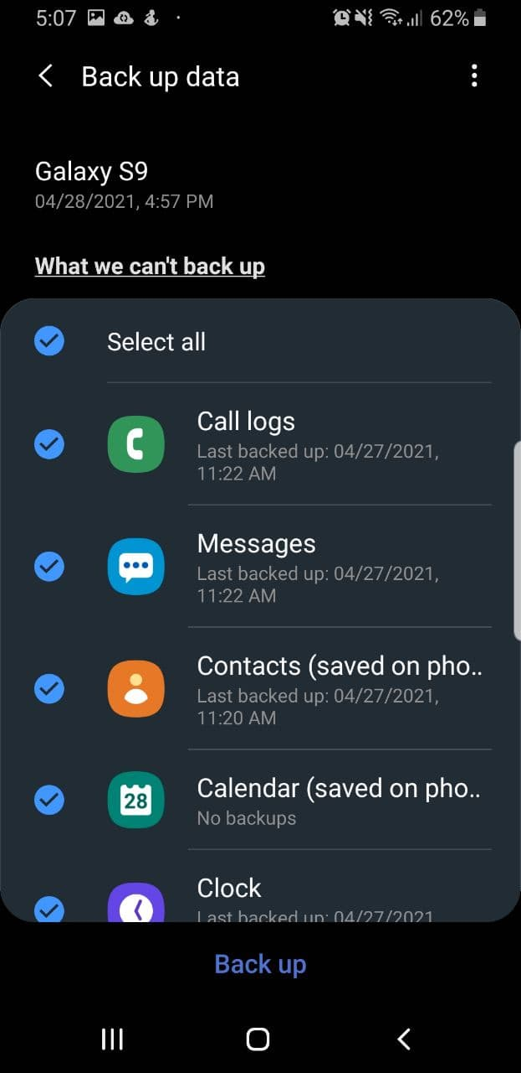

1. اگر در دستگاه مقصد باشیم و در حال بازیابی، همچنین باید اجازه بدهیم که برنامه ها نصب شوند.

محدودیت های این روش به شرح زیر است:

گویا پشتبان گیری برای فایل های مستقل با حجم بیش از 1 گیگابایت امکان‌پذیر نیست. طبق گزارش خود دستگاه، این اطلاعات پشتیبان گیری نمی‌شوند:

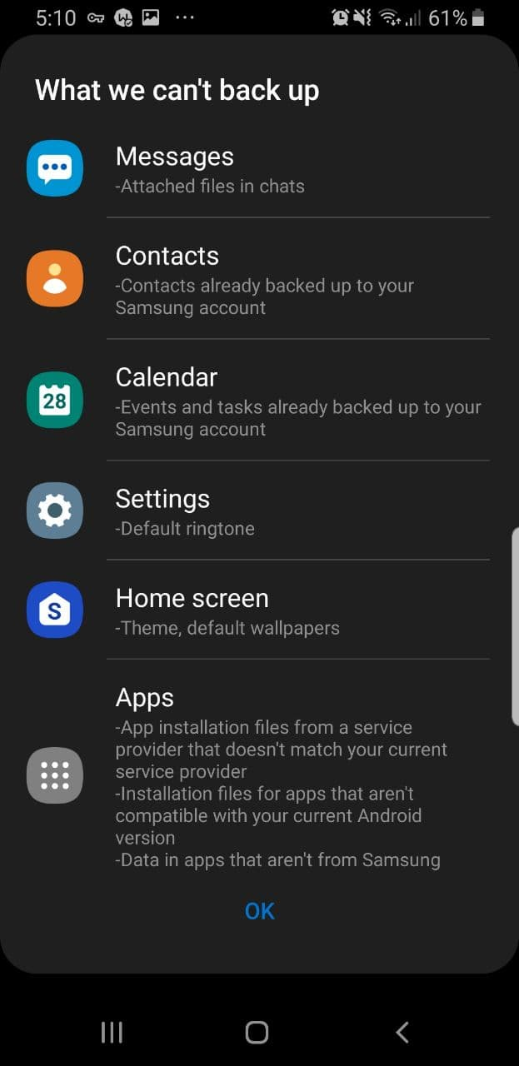

همان طور که می‌بینید، مانند حالت قبل،از برنامه اطلاعات برنامه هایی که برای خود سامسونگ نیست ذخیره نمی‌شوند. برای این کار در ادامه روش هایی را بررسی می‌کنیم.